全国2011年1月高等教育自学考试
流体力学试题
课程代码：03347
一、单项选择题（本大题共10小题，每小题2分，共20分）
在每小题列出的四个备选项中只有一个是符合题目要求的，请将其代码填写在题后的括号内。错选、多选或未选均无分。
1.不可压缩流体是指( )
A.平衡流体 B.运动流体
C.无粘性流体 D.忽略密度变化的流体
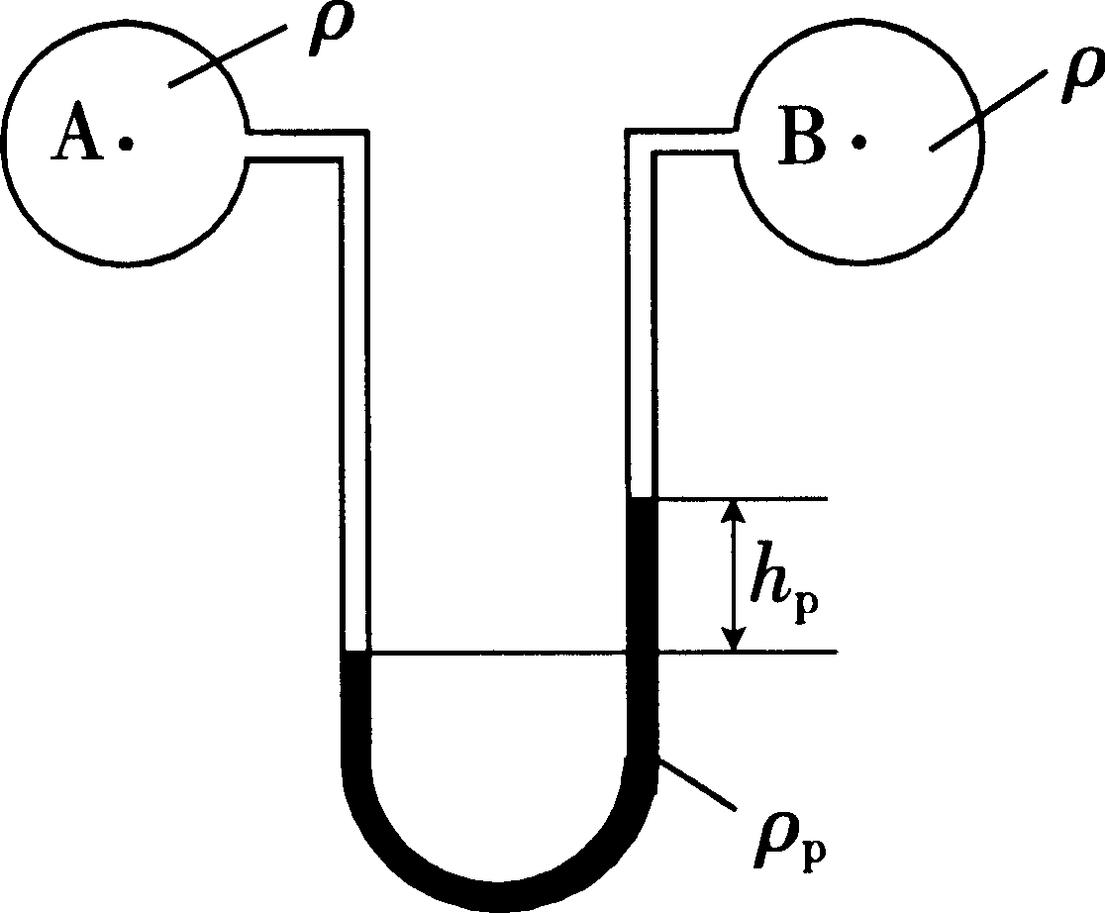
2.如题2图所示，用U形水银压差计测量水管A、B两点的压强差，水银面高差h_{p}=10cm，p_{A}-p_{B}为( )
A.13.33kPa
B.12.35kPa
C.9.8kPa
D.6.4kPa
3.关于水流流向的正确说法是( )
A.水一定是从高处往低处流 题2图
B.水一定是从流速大处往流速小处流
C.水一定是从机械能大处往机械能小处流
D.水一定是从测压管水头高处往测压管水头低处流
4.实际液体的水力坡度J为( )
A.J<0 B.J=0
C.J>0 D.J=J_{p}
5.如题5图所示，排水管的断面平均流速v=2.0m/s，则管道出口的局部水头损失为( )
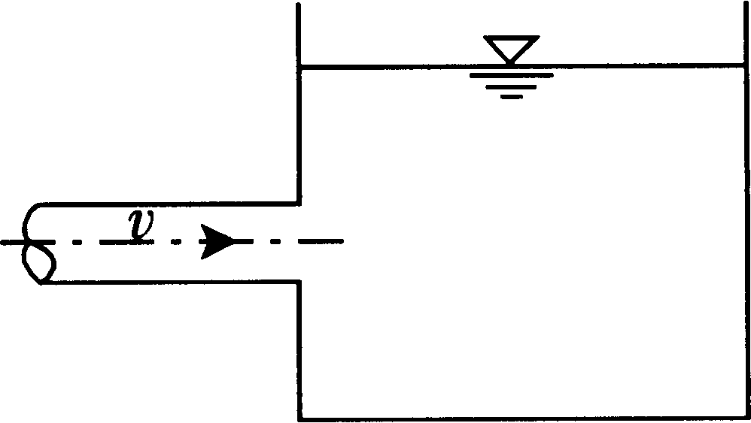
A.0.102m
B.0.204m
C.0.306m
D.0.408m
题5图
6.欲使水力最优梯形断面渠道的水深和底宽相等，则渠道的边坡系数m应为( )
A.1／4 B.1／2
C.3／4 D.1
7.棱柱形渠道发生M₂型水面曲线时，水流的特性为( )
A.Fr<l h>h_{c} B.Fr>l h>h_{c}
C.Fr<l h<h_{c} D.Fr>l h<h_{c}
8.宽顶堰的淹没系数$σ_{s}$随淹没程度h_{g}／H的增大而( )
A.减小 B.增大
C.先减小后增大 D.先增大后减小
9.地下水渐变渗流的浸润线，沿程变化为( )
A.下降 B.保持水平
C.上升 D.前述情况都可能
10.桥墩绕流的模型设计应采用( )
A.雷诺准则 B.马赫准则
C.欧拉准则 D.弗劳德准则
二、填空题（本大题共10小题，每小题2分，共20分）
请在每小题的空格中填上正确答案。错填、不填均无分。
11.已知某流体的粘性切应力为5.0N／m²，动力粘度为0.1Pa·s，则其剪切变形速率为
__________。
12.在平衡流体中，等压面恒与质量力__________。
13.在恒定流中，__________与迹线重合。
14.直径100mm的圆管长1000米，水头损失lm，则管壁处的切应力为__________Pa。
15.水流处于紊流粗糙区时，沿程摩阻系数与__________有关。
16.圆柱形外管嘴作用水头为4.5m，管嘴直径为20mm，则从管嘴流出的流量为__________
__________l／s。
17.底宽b=5m的长直矩形断面渠道，通过的流量为Q=40m³／s，若渠道内某断面水深
h=2m，则该断面水流的流动状态为__________。(填急流或缓流或临界流)
18.明渠水流由急流过渡到缓流时发生__________。(填水跃或水跌)
19.根据堰的分类可知，堰顶厚度$δ$=0.8m，堰上水头H=1.5m的堰属于__________堰。
20.雷诺数表征惯性力与______________之比。

三、名词解释题（本大题共5小题，每小题3分，共15分）
21.均匀流
22.层流
23.简单管道
24.临界水深
25.渗透系数
四、简单计算题(本大题共3小题，每小题5分，共15分)
26.如题26图所示，用真空计B测得封闭水箱液面上的真空度为0.98kPa，若敞口油箱的液面低于水箱液面的高度H=1.5m，油柱高h₁=5.6m，水银柱高h₂=0.2m，求油的密度。
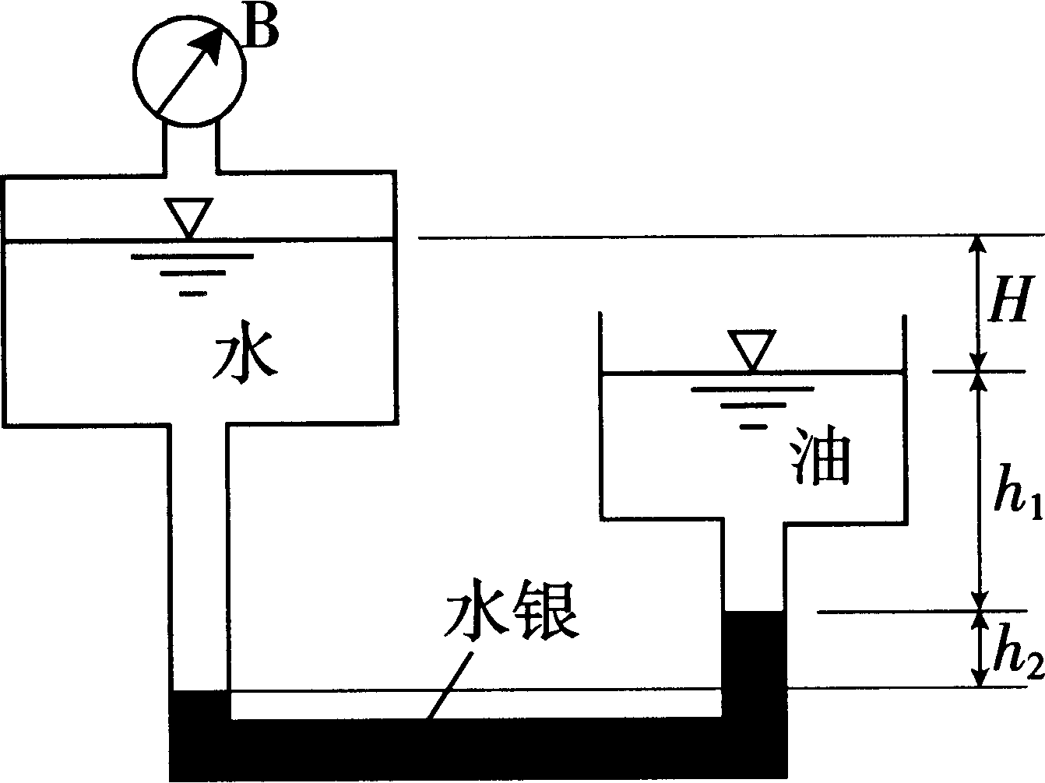
题26图
27.某矩形断面渠道，粗糙系数n=0.025，通过流量Q=5.0m³／s，底宽b=4m，水深h=2m，问此渠道底坡应为多少?
28.有一普通完全井，其半径r₀=0.36m，含水层厚度H=7m，岩土渗透系数k=0.0016m/s，井中水深h=4m，试计算井的出水量。(影响半径R=3000s$\sqrt{k}$)
五、计算题(本大题共3小题，每小题10分，共30分)
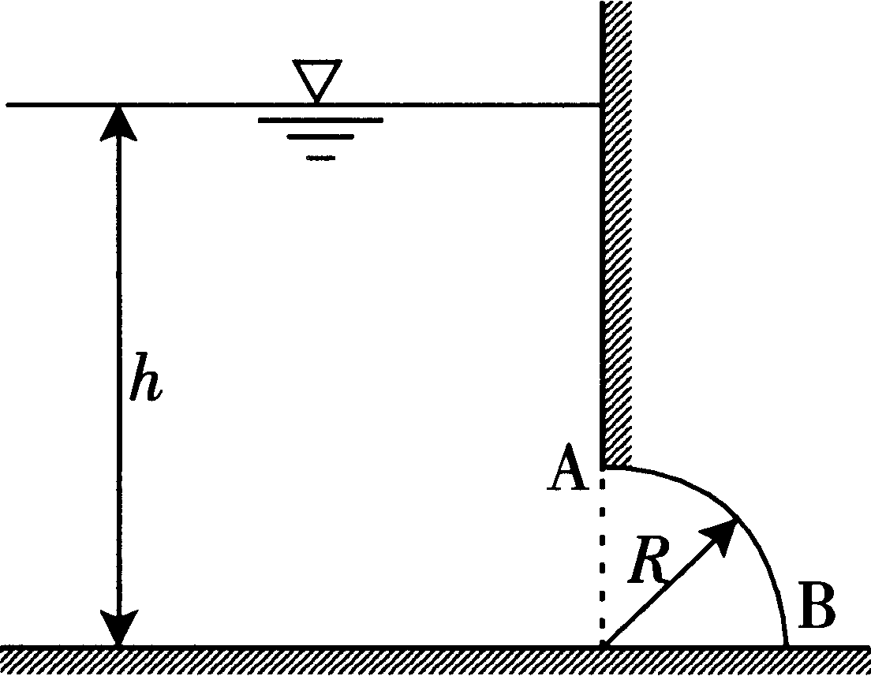
29.如题29图所示，在蓄水容器垂直壁的下面有一1／4圆柱面的部件AB，该部件的长度l=1.0m，半径R=0.4m，水深h=1.2m，试求作用在部件AB上的静水总压力，要求绘制水平分力的压强分布图和铅垂分力的压力体图。

题 题29图
30.如题30图所示的分岔管水流射入大气，干管及分岔管的轴线处于同一水平面上。已知$α$=30°，v₂=v₃=12m／s，d₁=200mm，d₂=d₃=100mm，不计水头损失，求水流对分岔管的作用力。
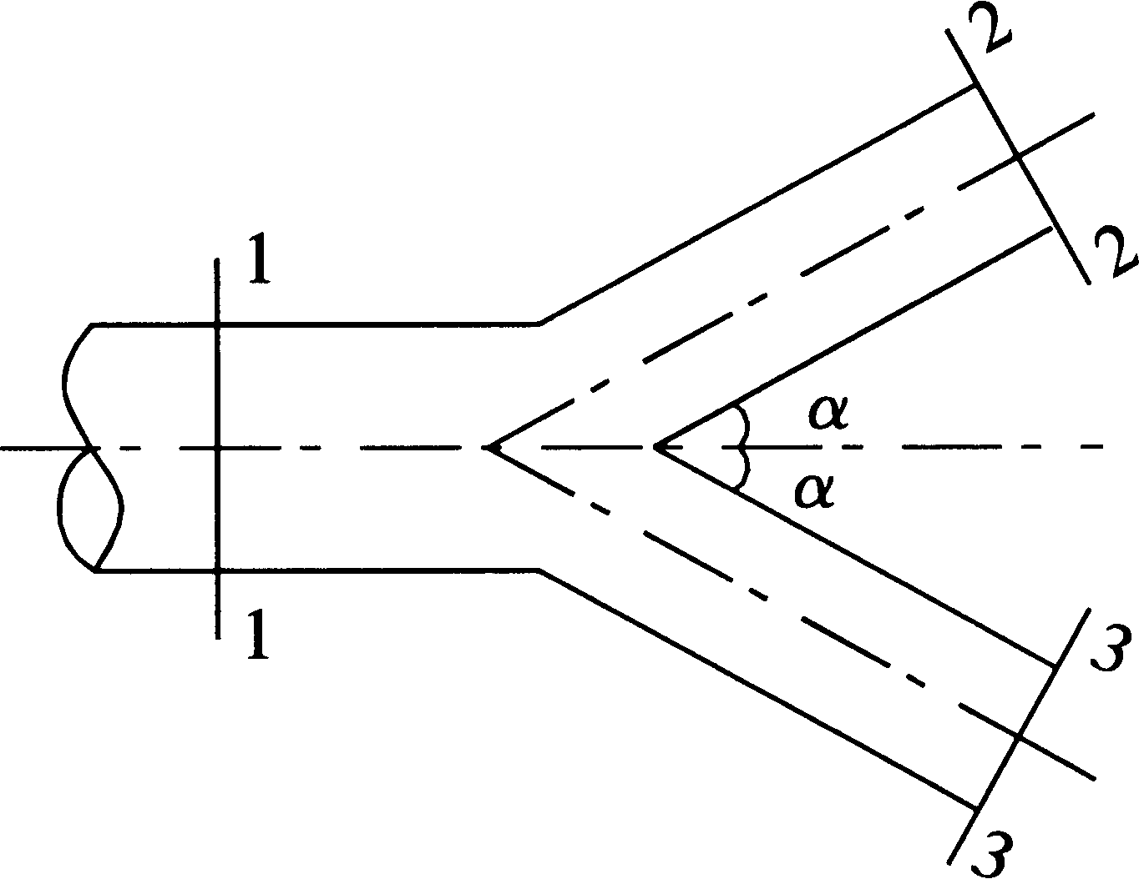
题30图
31.如题3l图所示为离心式水泵抽水装置。已知流量Q=20 1/s，几何给水高度H_{g}=18m。吸水管长度l₁，=8m，管径d₁=150mm；压水管长度l₂=20m，管径d₂=100mm。沿程摩阻系数$λ$=0.042，局部水头损失系数为：进口$ξ$_{e}=5.0，弯头$ξ$_{b}=0.17。水泵的安装高度H_{s}=5.45m，水泵进口的允许真空度[h_{v}]=7mH₂O。
(1)试校核水泵进口的真空度h_{v}；
(2)试求水泵的扬程H。
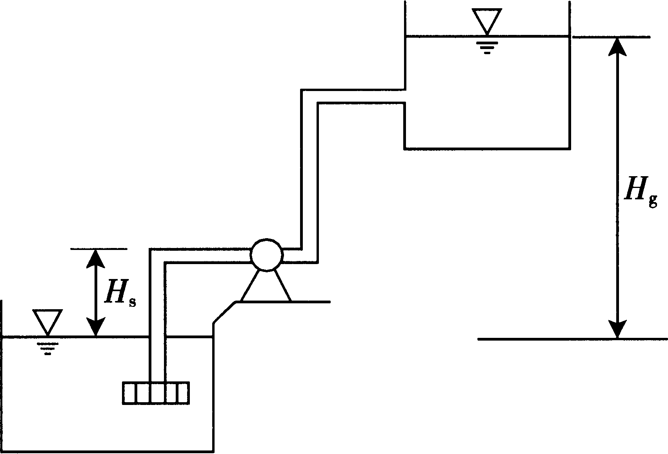
题31图

